DOCUMENTAÇÃO
DE SISTEMA

PROJETO
Controle de validade de estoque.

GRUPO
(nome completo e em ordem alfabética)
- Guilherme Pezzato França
- Marcos Vinicius Silva Almeida
3. Rafael Vinicius Amaral Barbosa

Versões
Versão | Descrição da versão | Data
1.0 | Versão completa dos requisitos do sistema | 19/05/2026
ANO: | 2026/6 | PERÍODO: | MATUTINO ☐ NOTURNO ☒

DESCRIÇÃO DO CLIENTE / PÚBLICO ALVO
- Nome da empresa ou Público-alvo: Supermercado Mariano.
- Localização: Alambari - SP
- Ramo de atividade: Comércio

OBJETIVOS DO SISTEMA
- Objetivos do sistema: Auxiliar o mercado no acompanhamento da validade dos produtos.
- Justificativas do sistema: Garantir que seja possível identificar produtos próximos do vencimento e manter o estoque atualizado.
- [Onde / por quem o sistema será utilizado?]: Equipe responsável pelo estoque.

STAKEHOLDERS
- Cliente/Patrocinador: Supermercado Mariano.
- Equipe Técnica: Guilherme Pezzato França, Marcos Vinicius Silva Almeida. Rafael Vinicius Amaral Barbosa.

ESTUDO DE VIABILIDADE
TIPO DE PROJETO: | Novo sistema ☒ |  |  |  | Manutenção ☐
ESTIMATIVAS DE PRAZO
Descrever as estimativas de prazo de: |  |  | Agosto/2025 a junho/2026
- Desenvolvimento: |  |  | - Implantação:
ESTIMATIVAS DE CUSTO
Descrever as estimativas de custo de: |  |  | ZERO
- Desenvolvimento: |  |  | - Implantação: Zero
RESTRIÇÕES
Descrever as restrições, ou seja, as regras/limitações inegociáveis de projeto:
- Datas/prazos: 10 Meses |  |  | - Custo: Sem custos financeiros diretos, utilizando ferramentas gratuitas e de código aberto.
- Demais restrições: Desenvolvido em PostgreSQL
DEMAIS ASPECTOS
Descrição textual para as seguintes questões:
- O sistema contribuirá para os objetivos gerais da organização / do público alvo? O sistema reduz perdas financeiras e desperdício de alimentos ao garantir que produtos próximos ao vencimento sejam identificados e vendidos a tempo.
- O sistema poderá ser implementado com a tecnologia atual e dentro das restrições definidas de custo e de prazo? Sim. O uso do banco de dados PostgreSQL é uma solução robusta e gratuita que atende perfeitamente aos requisitos de desempenho e custo zero definidos.
- O sistema poderá ser integrado a outros sistemas já implantados? Como utiliza um banco de dados relacional padrão, os dados de estoque e validade podem ser exportados ou consumidos por futuros sistemas de PDV ou ERP
- Como a organização/ a população / os usuários se comportaria(m) se esse sistema não fosse implementado? O mercado continuaria dependendo de conferências manuais nas prateleiras, o que é passível de erro humano, resultando em produtos vencidos sendo vendidos ou descartados com prejuízo total.

- Quais são os problemas com os processos atuais e como o novo sistema ajudaria a reduzir esses problemas? O processo atual é manual e descentralizado. O novo sistema automatiza os alertas e centraliza a informação em um Painel TV de fácil visualização para toda a equipe.
- Qual será a contribuição direta do sistema para os objetivos da empresa / da população / dos usuários? Aumento da eficiência operacional da equipe de estoque e redução direta no índice de perdas de mercadorias.
- As informações podem ser transferidas e recebidas de outros sistemas?
Sim. Através de scripts SQL ou integrações de banco de dados, permitindo a migração de dados de produtos e colaboradores.
- O sistema requer tecnologia que ainda não foi usada na organização / pela equipe de desenvolvimento? Não. O desenvolvimento utiliza tecnologias padrão de banco de dados e interface que a equipe já domina, não exigindo custos extras com treinamento especializado.
ESCOPO DO SISTEMA
DESCRIÇÃO DO ESCOPO
O software permitirá ao Supermercado Mariano o acompanhamento automatizado da validade de seus produtos. O objetivo central é identificar itens que vencerão em até 30 dias, garantindo a atualização do estoque e evitando perdas financeiras.

Características principais:
- Gerenciamento completo de produtos, setores e usuários (CRUD).
- Painel de monitoramento "Fullscreen" para TV com rolagem automática.
- Sistema de verificação de validade e geração de notificações.
- Uso de banco de dados relacional PostgreSQL. Interface intuitiva para usuários não técnicos.
- O projeto terá custo zero e o prazo de desenvolvimento será de agosto/2025 a junho/2026.
- A equipe de desenvolvimento será composta exclusivamente pelos integrantes do grupo.
Este escopo contempla o treinamento dos colaboradores, treinamento esse de responsabilidade da equipe de desenvolvimento em conjunto com o gerente
da área de negócios.

NÃO FAZ PARTE DO ESCOPO
- Aquisição e manutenção de infraestrutura física, como servidores e aparelhos de TV.
- Configuração de rede lógica e acesso à internet no estabelecimento.
- Processo de compra de licenças para sistemas operacionais ou outros softwares.

LEVANTAMENTO DOS REQUISITOS
Técnicas utilizadas:
- Pontos de vista  - Entrevistas  - Documentação |  | ☐  ⌧  ⌧ |  | - Cenários  - Etnografia |  | ☐  ☐
Descrição textual das necessidades dos usuários:

No cotidiano do Supermercado Mariano, os responsáveis pelo estoque precisam de um método ágil para registrar a entrada de mercadorias, inserindo dados críticos como código de barras, lote e, principalmente, a data de validade. Operacionalmente, o sistema deve realizar uma varredura automática diária para identificar quais itens expiram dentro de um prazo de 30 dias.

Para facilitar o trabalho da equipe de chão de loja, é necessário que esses alertas sejam exibidos em um painel de alta visibilidade (TV), permitindo que os colaboradores identifiquem rapidamente quais produtos devem ser retirados para promoção ou descarte, sem a necessidade de conferências manuais constantes nas prateleiras. Além disso, o administrador do sistema precisa gerenciar os colaboradores e os setores do mercado para garantir a integridade dos dados e evitar perdas financeiras por vencimento de produtos.

ESPECIFICAÇÃO DOS REQUISITOS

REQUISITOS FUNCIONAIS
RF-01 | Adicionar produtos
Descrição detalhada do Requisito Funcional:
Permitir o cadastro de novos produtos no sistema com validações obrigatórias, incluindo código de barras, nome, data de validade, quantidade, preço, lote, identificação do setor e do responsável.

REQUISITOS NÃO FUNCIONAIS RELACIONADOS
Descrição detalhada da regra/restrição |  |  | Natureza | Tipo
RNFR-01.1 |  | Interface simples para cadastro | Usabilidade | Interface
RNFR-01.2 |  | Validação dos campos obrigatórios | Confiabilidade | Dados
RNFR-01.3 |  | Armazenamento em PostgreSQL | Implementação | Banco de dados
RNFR-01.4 |  | Cadastro realizado rapidamente | Desempenho | Tempo
RNFR-01.5 |  | Acesso restrito por autenticação | Segurança | Acesso

REQUISITOS FUNCIONAIS
RF-02 | Listar produtos
Descrição detalhada do Requisito Funcional:
Permitir a visualização de todos os produtos cadastrados, exibindo suas informações principais para consulta.

REQUISITOS NÃO FUNCIONAIS RELACIONADOS
Descrição detalhada da regra/restrição |  |  | Natureza | Tipo
RNFR-02.1 |  | Carregamento rápido da listagem | Desempenho | Tempo
RNFR-02.2 |  | Exibição clara dos dados | Usabilidade | Interface
RNFR-02.3 |  | Dados atualizados do banco | Confiabilidade | Dados
RNFR-02.4 |  | Disponibilidade contínua | Disponibilidade | Sistema
RNFR-02.5 |  | Acesso controlado | Segurança | Acesso

REQUISITOS FUNCIONAIS
RF-03 | Atualizar produtos
Descrição detalhada do Requisito Funcional:
Permitir a edição das informações de produtos já cadastrados, incluindo alteração de nome, validade, quantidade, preço, lote e setor.

REQUISITOS NÃO FUNCIONAIS RELACIONADOS
Descrição detalhada da regra/restrição |  |  | Natureza | Tipo
RNFR-03.1 |  | Interface clara para edição de dados | Usabilidade | Interface
RNFR-03.2 |  | Atualização refletida em tempo real | Desempenho | Sistema
RNFR-03.3 |  | Integridade dos dados mantida | Confiabilidade | Dados
RNFR-03.4 |  | Permissão restrita a usuários autorizados | Segurança | Acesso
RNFR-03.5 |  | Tempo de atualização rápido | Desempenho | Tempo

REQUISITOS FUNCIONAIS
RF-04 | Remover produtos
Descrição detalhada do Requisito Funcional:
Permitir a exclusão de produtos do sistema quando necessário, garantindo confirmação antes da remoção.

REQUISITOS NÃO FUNCIONAIS RELACIONADOS
Descrição detalhada da regra/restrição |  |  | Natureza | Tipo
RNFR-04.1 |  | Confirmação antes da exclusão | Usabilidade | Interface
RNFR-04.2 |  | Exclusão permanente no banco | Confiabilidade | Dados
RNFR-04.3 |  | Registro de exclusão (log) | Segurança | Auditoria
RNFR-04.4 |  | Acesso restrito | Segurança | Acesso
RNFR-04.5 |  | Operação rápida | Desempenho | Tempo

REQUISITOS FUNCIONAIS
RF-05 | Monitorar validade dos produtos
Descrição detalhada do Requisito Funcional:
Realizar verificação automática diária para identificar produtos próximos do vencimento (até 30 dias).

REQUISITOS NÃO FUNCIONAIS RELACIONADOS
Descrição detalhada da regra/restrição |  |  | Natureza | Tipo
RNFR-05.1 |  | Processamento automático diário | Desempenho | Sistema
RNFR-05.2 |  | Precisão na identificação de datas | Confiabilidade | Dados
RNFR-05.3 |  | Baixo consumo de recursos | Eficiência | Sistema
RNFR-05.4 |  | Execução em segundo plano | Desempenho | Processamento
RNFR-05.5 |  | Disponibilidade contínua | Disponibilidade | Sistema

REQUISITOS FUNCIONAIS
RF-06 | Exibir painel de alertas
Descrição detalhada do Requisito Funcional:
Exibir painel de monitoramento com produtos próximos do vencimento.

REQUISITOS NÃO FUNCIONAIS RELACIONADOS
Descrição detalhada da regra/restrição |  |  | Natureza | Tipo
RNFR-06.1 |  | Interface visível e legível à distância | Usabilidade | Interface
RNFR-06.2 |  | Atualização automática da tela | Desempenho | Sistema
RNFR-06.3 |  | Exibição contínua sem travamentos | Disponibilidade | Sistema
RNFR-06.4 |  | Layout responsivo | Usabilidade | Interface
RNFR-06.5 |  | Tempo de carregamento rápido | Desempenho | Tempo

REQUISITOS FUNCIONAIS
RF-07 | Gerenciar usuários
Descrição detalhada do Requisito Funcional:
Permitir cadastro, edição e controle de acesso dos usuários do sistema

REQUISITOS NÃO FUNCIONAIS RELACIONADOS
Descrição detalhada da regra/restrição |  |  | Natureza | Tipo
RNFR-07.1 |  | Controle de permissões | Segurança | Acesso
RNFR-07.2 |  | Autenticação obrigatória | Segurança | Acesso
RNFR-07.3 |  | Armazenamento seguro de dados | Segurança | Dados
RNFR-07.4 |  | Interface simples | Usabilidade | Interface
RNFR-07.5 |  | Operações rápidas | Desempenho | Tempo

REQUISITOS FUNCIONAIS
RF-08 | Gerenciar setores
Descrição detalhada do Requisito Funcional:
Permitir cadastro e organização dos setores do mercado para categorização dos produtos.

REQUISITOS NÃO FUNCIONAIS RELACIONADOS
Descrição detalhada da regra/restrição |  |  | Natureza | Tipo
RNFR-08.1 |  | Estrutura organizada | Usabilidade | Interface
RNFR-08.2 |  | Associação correta com produtos | Confiabilidade | Dados
RNFR-08.3 |  | Edição fácil | Usabilidade | Interface
RNFR-08.4 |  | Persistência no banco | Implementação | Banco de dados
RNFR-08.5 |  | Acesso controlado | Segurança | Acesso

REQUISITOS NÃO FUNCIONAIS SISTÊMICOS
Descrição detalhada da regra/restrição |  | Natureza | Tipo
RNFS-01 | Sistema baseado em PostgreSQL | Implementação | Banco de dados
RNFS-02 | Interface web responsiva | Usabilidade | Interface
RNFS-03 | Tempo de resposta inferior a 3 segundos | Desempenho | Tempo
RNFS-04 | Disponibilidade mínima de 95% | Disponibilidade | Sistema
RNFS-05 | Proteção contra acesso não autorizado | Segurança | Acesso
RNFS-06 | Sistema com backup periódico de dados | Confiabilidade | Dados
RNFS-07 | Escalabilidade para aumento de produtos cadastrados | Desempenho | Sistema

DIAGRAMAS DO BANCO DE DADOS:
- Modelo conceitual

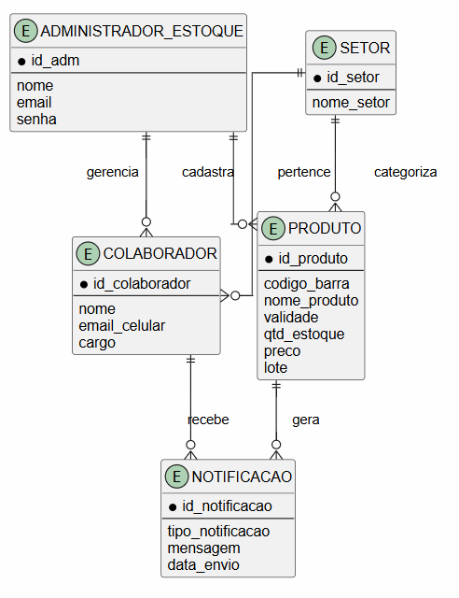

Modelo Lógico
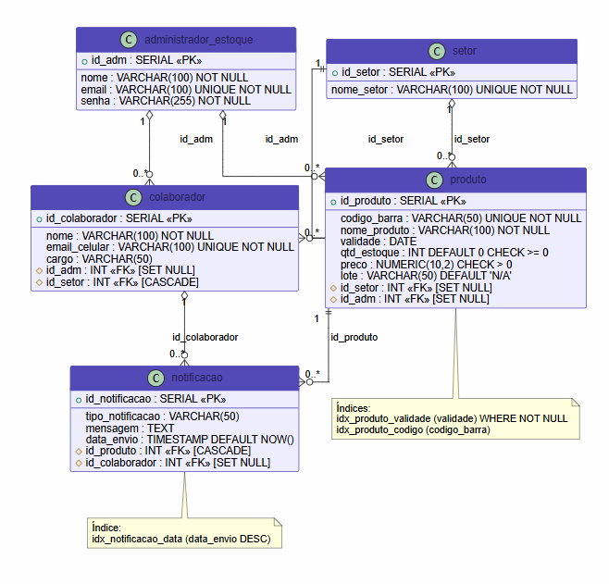

BANCO DE DADOS MERCADO

CREATE DATABASE Estoque_Mercado;

-- Tabela de Administradores
CREATE TABLE administrador_estoque (
id_adm SERIAL PRIMARY KEY,
nome VARCHAR(100) NOT NULL,
email VARCHAR(100) UNIQUE NOT NULL,
senha VARCHAR(255) NOT NULL -- Suporta hashes SHA-256 ou Bcrypt
);

-- Tabela de Setores (Limpeza, Alimentos, etc.)
CREATE TABLE setor (
id_setor SERIAL PRIMARY KEY,
nome_setor VARCHAR(100) NOT NULL UNIQUE
);

-- Tabela de Colaboradores
CREATE TABLE colaborador (
id_colaborador SERIAL PRIMARY KEY,
nome VARCHAR(100) NOT NULL,
email_celular VARCHAR(100) UNIQUE NOT NULL,
cargo VARCHAR(50),
id_adm INT,
id_setor INT NOT NULL,
CONSTRAINT colaborador_adm_fk FOREIGN KEY (id_adm) REFERENCES administrador_estoque (id_adm) ON DELETE SET NULL,
CONSTRAINT colaborador_setor_fk FOREIGN KEY (id_setor) REFERENCES setor (id_setor) ON DELETE CASCADE
);

-- Tabela de Produtos (Otimizada para itens com e sem validade)
CREATE TABLE produto (
id_produto SERIAL PRIMARY KEY,
codigo_barra VARCHAR(50) UNIQUE NOT NULL,
nome_produto VARCHAR(100) NOT NULL,
validade DATE, -- REMOVIDO 'NOT NULL': Agora aceita itens como vassouras
qtd_estoque INT NOT NULL DEFAULT 0 CHECK (qtd_estoque >= 0), -- Impede estoque negativo
preco NUMERIC(10,2) NOT NULL CHECK (preco > 0), -- Impede preço zero ou negativo
lote VARCHAR(50) DEFAULT 'N/A', -- Valor padrão caso não tenha lote
id_setor INT,
id_adm INT,
CONSTRAINT produto_adm_fk FOREIGN KEY (id_adm) REFERENCES administrador_estoque (id_adm) ON DELETE SET NULL,
CONSTRAINT produto_setor_fk FOREIGN KEY (id_setor) REFERENCES setor (id_setor) ON DELETE SET NULL
);

-- Tabela de Notificações
CREATE TABLE notificacao (
id_notificacao SERIAL PRIMARY KEY,
id_produto INT,
id_colaborador INT,
tipo_notificacao VARCHAR(50),
mensagem TEXT,
data_envio TIMESTAMP DEFAULT CURRENT_TIMESTAMP,
CONSTRAINT fk_produto FOREIGN KEY (id_produto) REFERENCES produto (id_produto) ON DELETE CASCADE,
CONSTRAINT fk_colaborador FOREIGN KEY (id_colaborador) REFERENCES colaborador (id_colaborador) ON DELETE SET NULL
);

-- Índices para Performance (Cruciais para o DatabaseManager e Modo TV)
CREATE INDEX idx_produto_validade ON produto (validade) WHERE validade IS NOT NULL;
CREATE INDEX idx_produto_codigo ON produto (codigo_barra);
CREATE INDEX idx_notificacao_data ON notificacao (data_envio DESC);

-- Carga Inicial de Teste
INSERT INTO administrador_estoque (nome, email, senha) VALUES

INSERT INTO setor (nome_setor) VALUES ('Limpeza'), ('Higiene'), ('Alimentos');

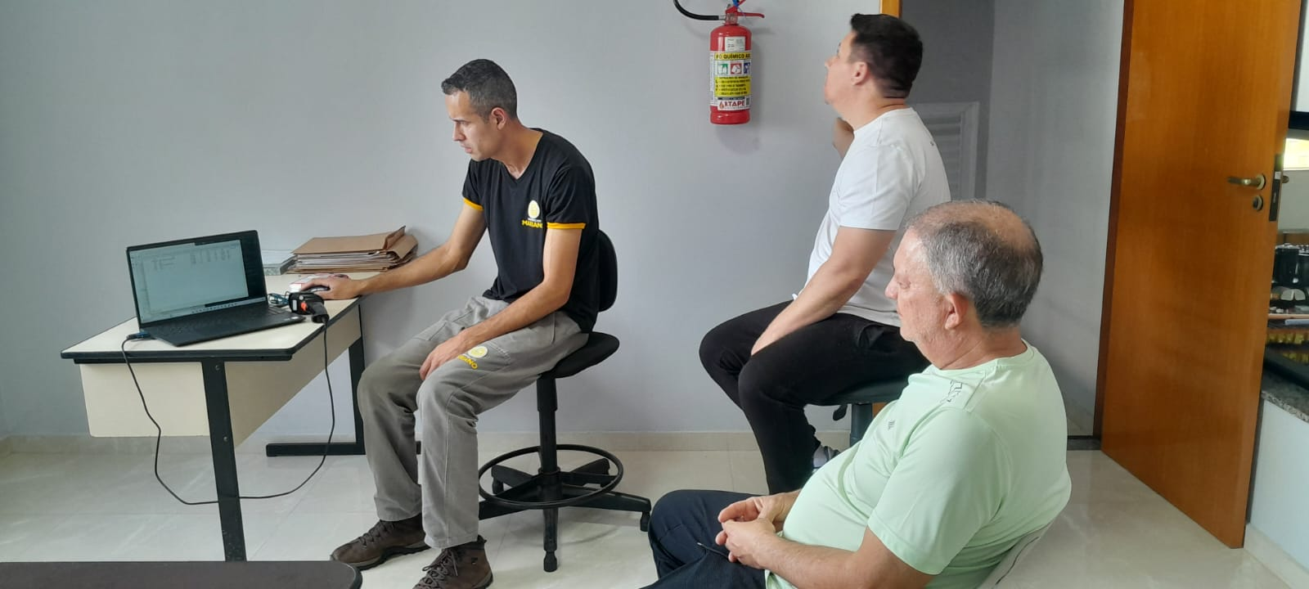

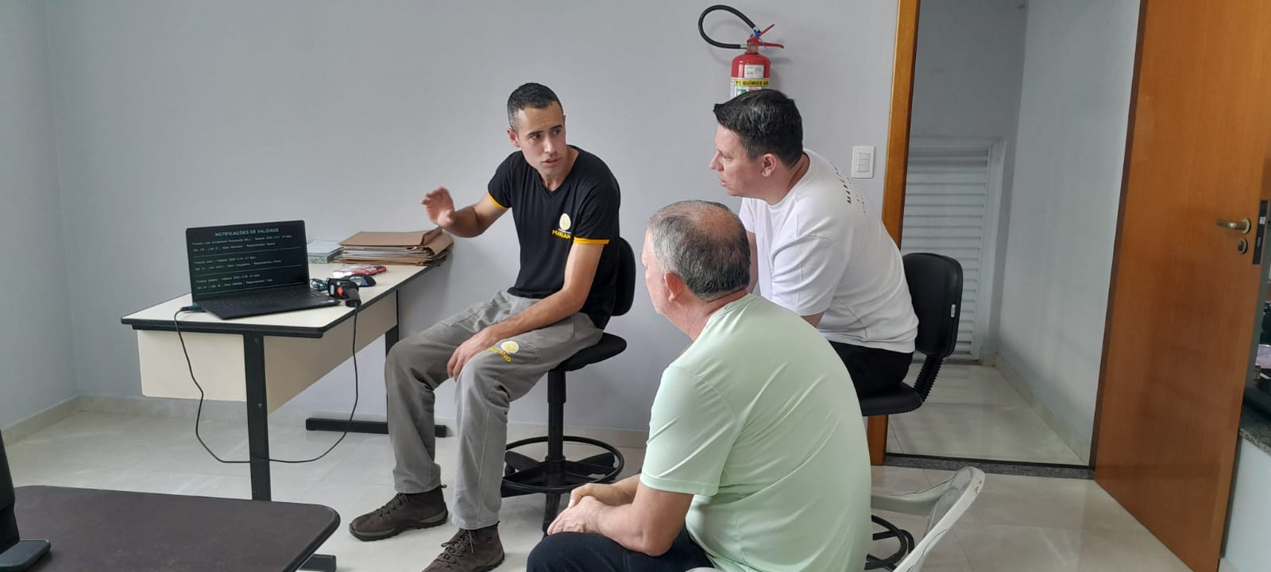

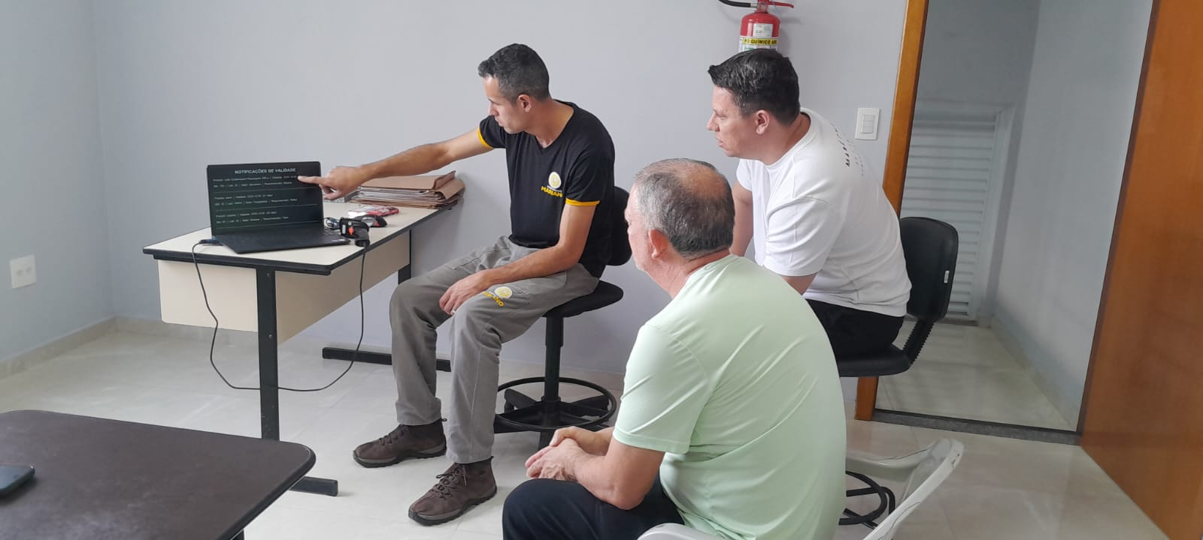
Repositório do Projeto:
https://github.com/Rafaelbackend/Sistema-de-Validade

